|  |  |  |
| --- | --- | --- |
|  | **WINDOWS XP** | **WINDOWS 7,10** |
| Left-Click-Right-Click.jpg Στην επιφάνεια εργασίας | image045.jpg | show-desktop-icons-02.png |
|  | image021.jpg | tut-theme2.png |

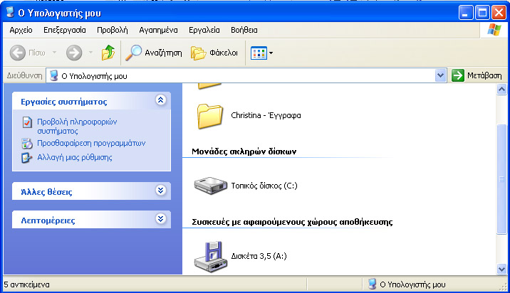**Φόντο Επιφάνειας Εργασίας**

**ΚΟΥΜΠΙ ΚΛΕΙΣΙΜΟΥ ΠΑΡΑΘΥΡΟΥ**

**ΚΟΥΜΠΙ ΜΕΓΙΣΤΟΠΟΙΗΣΗΣ ΚΑΙ ΕΠΑΝΑΦΟΡΑΣ ΠΑΡΑΘΥΡΟΥ**

**ΚΟΥΜΠΙ ΕΛΑΧΙΣΤΟΠΟΙΗΣΗΣ ΠΑΡΑΘΥΡΟΥ ΣΤΗ ΓΡΑΜΜΗ ΕΡΓΑΣΙΩΝ**

**ΡΑΒΔΟΙ ΚΥΛΙΣΗΣ**

